**РОССИЙСКИЙ УНИВЕРСИТЕТ ДРУЖБЫ НАРОДОВ**

**Факультет физико-математических и естественных наук**

**Кафедра прикладной информатики и теории вероятностей**

**ОТЧЕТ**

**по лабораторной работе № 1**

*дисциплина: Архитектура компьютера*

Студент: Скворцова Вероника Сергеевна

Группа: НБИбд-03-24

**МОСКВА**

2024 г.

Цель работы: oзнакомиться с операционной системой Linux и приобрести практические навыки для работы с ней на уровне командной строки.

(рис.1)

Мы находимся в домашнем каталоге. (рис.1)

(рис.2)

С помощью команды pwd узнаём путь к своей домашней директории. (рис.2)

(рис.3)

Переходим в подкаталог “Документы” своего домашнего каталога, пользуясь командой cd. (рис. 3)

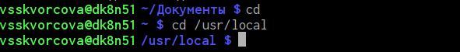(рис.4)

С помощью команды cd переходим обратно в свой домашний каталог, затем используя ту же команду переходим в подкаталог usr каталога local, указав абсолютный путь к нему (/). (рис.4)

(рис.5)

(рис.6)

Вводим команду cd - , которая возвращает нас в последний посещённый каталог, затем вводим команду cd .. , которая позволяет нам перейти на один каталог выше по иерархии, и оказываемся в корневом каталоге домашней директории. (рис.5) и (рис.6)

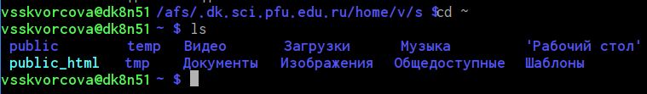(рис.7)

Переходим в домашний каталог (~), используя команду cd. Используя команду ls выводим список файлов домашнего каталога. (рис.7)

(рис.8)

Открываем домашний каталог с помощью команды nautilus. (рис.8)

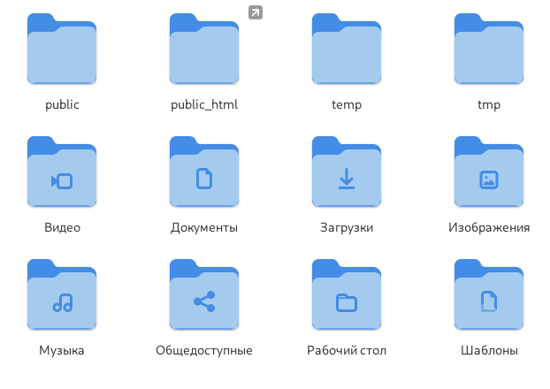(рис.9)

Из (рис.8) и (рис.9) мы видим, что список файлов, полученных с помощью команды ls, совпадает с файлами, отображающимися в графическом файловом менеджере.



(рис.10)

С помощью команды ls выводим список файлов подкаталога “Документы”, указав относительный путь (команда ls, как и команда cd работает как с абсолютными, так и с относительными путями). (рис.10)

(рис.11)

С помощью команды ls выводим список файлов каталога /usr/local, указав абсолютный путь к нему. (рис.11)

Примеры использования ключей:

(рис.12)

1. С помощью команды ls и ключа -h выводим список файлов каталога /temp c их размерами. (рис.12)

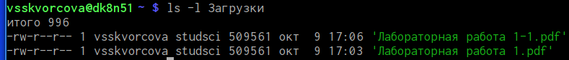(рис.13)

1. С помощью команды ls и ключа -l выводим список файлов каталога “Загрузки” с дополнительной информацией о файлах. (рис.13)

(рис.14)

1. С помощью команды ls и ключа -i выводим список файлов каталога /public с выводом перед каждым файлом уникального номера в файловой системе. (рис.14)

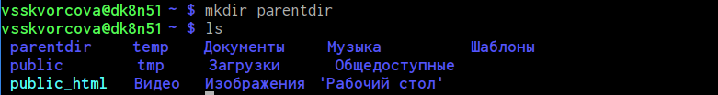(рис.15)

Создаём в домашнем каталоге подкаталог parentdir, используя команду mkdir. Далее с помощью команды ls убеждаемся, что каталог создан. (рис.15)

(рис.16)

Создаём подкаталог dir в уже существующем каталоге parentdir. (рис.16)

(рис.17)

Переходим в каталог parentdir и, с помощью команды mkdir, создаём несколько каталогов при задании нескольких аргументов. (рис.17)

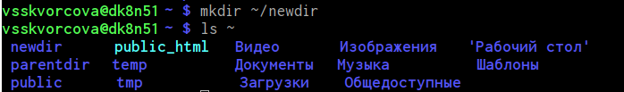(рис.18)

Создаём, с помощью команды mkdir, подкаталог newdir в домашнем каталоге, отличного от текущего, указывая путь к нему в явном виде. И проверяем, что каталог newdir был создан в домашнем каталоге с помощью команды ls. (рис.18)

(рис.19)

Создаём последовательность вложенных каталогов в домашнем каталоге newdir с помощью команды mkdir и опции -p. (рис.19)

(рис.20)

Создаём файл text.txt в каталоге ~/newdir/dir1/dir2, используя команду touch. Затем, используя команду ls, проверяем наличие файла. (рис.20)

(рис.21)

Используем команду rm, чтобы удалить каждый файл, заканчивающийся на .txt в подкаталоге /newdir/dir1/dir2 и опцию -i, чтобы запросить подтверждение на удаление каждого файла в текущем каталоге. (рис.21)

(рис.22)

Рекурсивно, с помощью команды rm и опции -R, удаляем из текущего каталога каталог newdir, а также файлы, чьи имена начинаются с dir в каталоге parentdir. (рис.22)

(рис.23)

Переходим в домашний каталог, используя команду cd. Затем создаём в домашнем каталоге каталоги parentdir1/dir1, parentdir2/dir2, parentdir3, используя команду mkdir совместно с опцией -p и файлы parentdir1/dir1/test1.txt, parentdir2/dir2/test2.txt, используя команду touch. (рис.23)

(рис.24)

Копируем файл test1.txt, пользуясь командой mv. Файл test2.txt перемещаем в каталог parentdir3, используя команду cp. (рис.24)

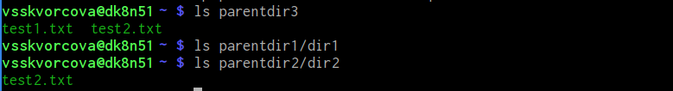(рис.25)

Проверяем корректность выполненных команд с помощью команды ls. (рис.25)

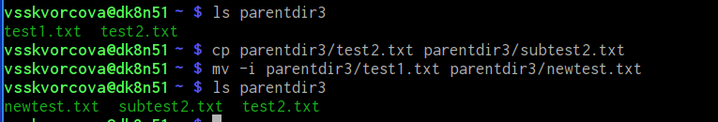(рис.26)

Теперь, используя команду mv, переименуем файл test1.txt из каталога parentdir3 в newtest.txt, а также опцию -i, чтобы запросить подтверждение на перезапись. (рис.26)

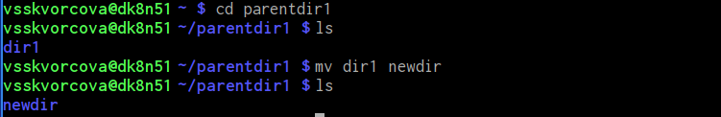(рис.27)

Переименовываем каталог dir1 в каталоге parentdir1 в newdir, с помощью команды mv, затем с помощью команды ls проверяем переименование каталога. (рис.27)

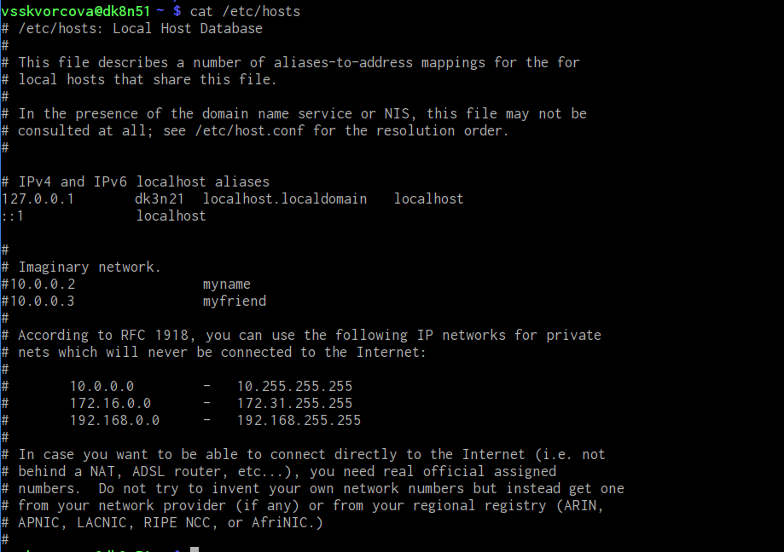(рис.28)

При помощи команды cat объединяем файлы и выводим их на стандартный вывод. (рис.29)

**Задание для самостоятельной работы**

(рис.30)

С помощью команды pwd узнаём полный путь к своей домашней директории. (рис.30)

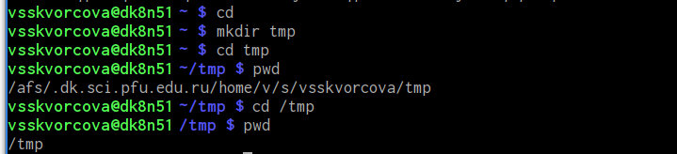(рис.31)

При помощи команды mkdir создаём каталог tmp. Команда pwd при переходе в каталог tmp даёт разный результат потому как, в перовом случае мы, с помощью команды cd входим в подкаталог tmp домашнего каталога, указывая относительный путь, а во втором случае мы входим в подкаталог tmp корневого каталога, указывая абсолютный путь к нему. (рис.31)

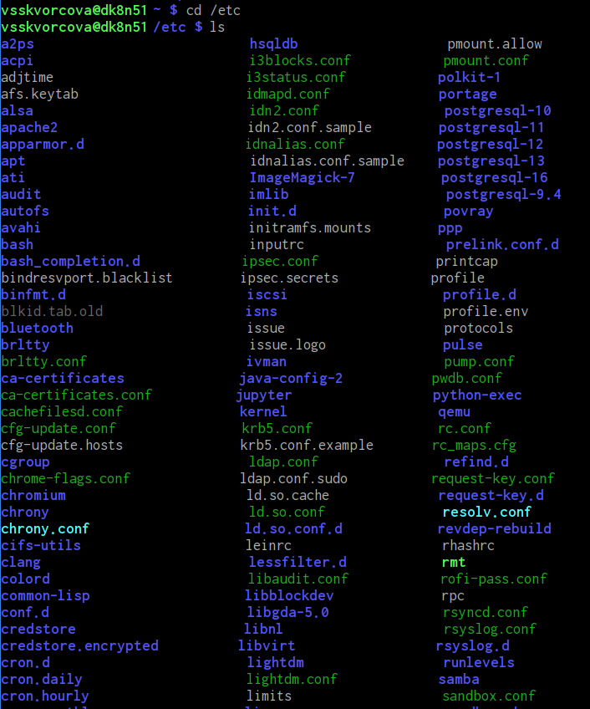(рис.32)

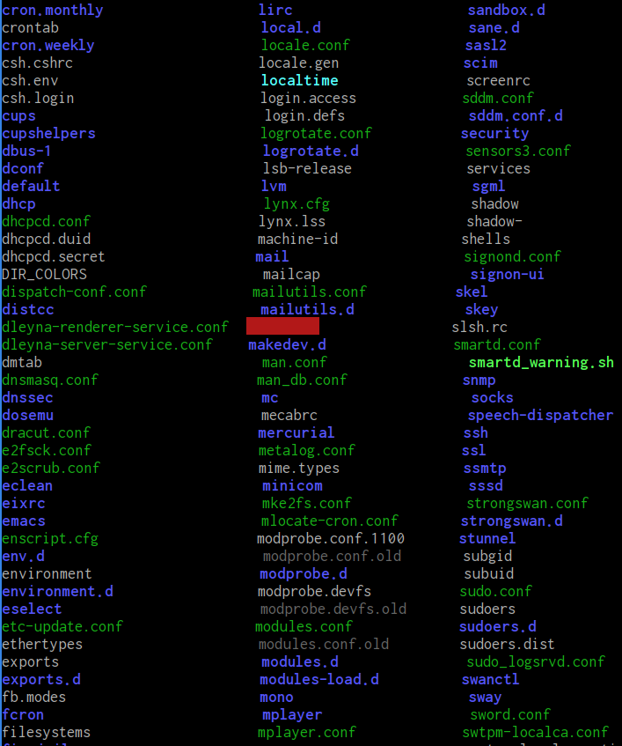(рис.33)

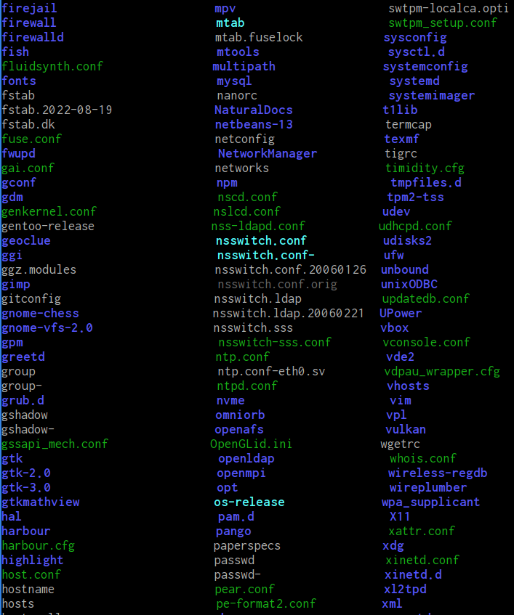(рис.34)

(рис.35)

(рис.36)

Пользуясь командами cd и ls смотрим содержимое корневого каталога и домашнего каталога, каталогов /ets и /usr/local. (рис.32), (рис.33), (рис.34), (рис.35) и (рис.36)

(рис.37)

(рис.38)

Создаём, при помощи команды mkdir, каталог temp и каталог labs с подкатологами lab1, lab2 и lab3. (рис.37) и (рис.38)

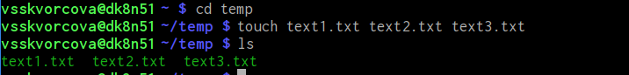(рис.39)

В каталоге temp создаём файлы text1.txt,text2.txt,text3.txt, при помощи команды touch. (рис.40)

(рис.41)

(рис.42)

С помощью команды ls убеждаемся, что все файлы и каталоги созданы. (рис.41) и (рис. 42)

(рис.43)

(рис.44)

С помощью команды mv записываем в файл text1.txt свое имя, в файл text2.txt фамилию, в файл text3.txt учебную группу, используя ключ -i для подтверждения переименования. (рис.43) и (рис.44)

(рис.45)

Копируем все файлы, чьи имена заканчиваются на .txt, из каталога ~/temp в каталог labs. (рис.45)

(рис.46)

(рис.47)

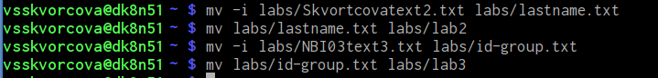(рис.48)

При помощи команды mv переименовываем файл text1.txt в firstname.txt и перемещаем в подкаталог lab1, файл text2.txt в lastname.txt и перемещаем в подкаталог lab2, text3.txt в id-group.txt и так же перемещаем в подкаталог lab3. (рис.46), (рис.47) и (рис.48)

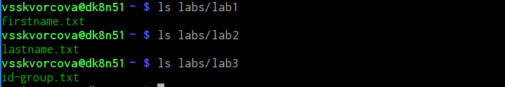(рис.49)

Проверяем, что все действия выполнены верно с помощью команды ls. (рис.49)

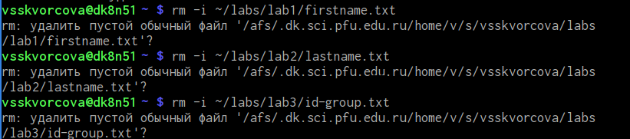(рис.50)

При помощи команды rm удаляем всё созданные нами файлы, используя ключ -i для подтверждения на удаление. (рис.50)

(рис.51)

(рис.52)

(рис.53)

При помощи команды rm и ключа -R удаляем созданные во время работы каталоги. (рис.51), (рис.52) и (рис.53)

(рис.54)

С помощью команды ls убеждаемся, что все созданные во время работы файлы и каталоги удалены. (рис.55)

Вывод: Мы познакомились с операционной системой Linux и приобрели практические навыки для работы с ней на уровне командной строки. Научились использовать базовые команды, а так же пользоваться некоторыми ключами.